Escrime



Football

MES LOISIRS

Je m’appelle Clara MONCUIT

Je suis en classe de 3e au collège Charles de Foucauld

Rue Victor Lagrange 69007 LYON

Sport en général

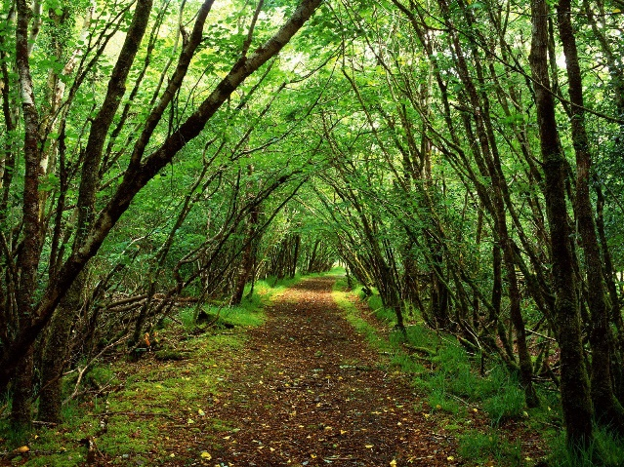

PRESENTATION

Bonjour. Je m’appelle Clara et j’ai 14 ans. Je vous fais parvenir ce CV pour vous parler de moi.

Je suis une personne toujours positive, j’essaye de faire les choses jusqu’au bout et de toujours trouver une ou plusieurs solutions dans toutes les situations. Je m’intéresse beaucoup au milieu scientifique notamment la médecine militaire.

J’ai déjà fait des stages de sport, surtout d’escrime. J’ai plusieurs diplômes comme l’ASSR1. Je suis également arbitre départementale d’escrime et jeune officiel niveau régional de natation.

J’ai déjà fait un stage au palais de justice, au niveau du parquet des mineurs.

Mes qualités :

* Sociable
* Attentionnée
* Drôle
* Curieuse
* Sportive
* Intelligente
* Optimiste

Mes défauts :

* Trop à l’aise
* Timide
* Gourmande
* Très ordonnée, voir maniaque

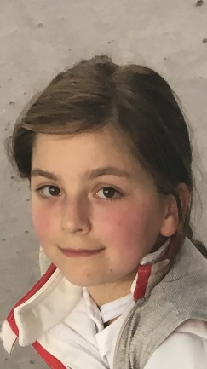

MONCUIT Clara Emeric